照片记忆本产品需求文档
完整功能版 先有照片后补文字
项目 | 内容
文档版本 | V3.0
更新日期 | 2026年10月13日
产品形态 | 本地优先的网页版 MVP
代码位置 | D:\yxy5.0
数据位置 | D:\yxy5.0\data

本文档以已实现并通过验证的代码为准

结论 照片记忆本定位为本地优先的情感型记忆产品。用户先保存照片，再按需要补充标题、备忘录、心情、状态和主题；系统通过长期副本、记忆回声、月度年度总结，把零散照片转化为可以持续回看的个人记忆档案。
本版覆盖当前网页 MVP 的全部功能、数据安全能力和业务边界。产品不依赖外部 AI，也不会把照片或文字上传到第三方；运行数据固定保存在 D 盘项目目录和本机 PostgreSQL。
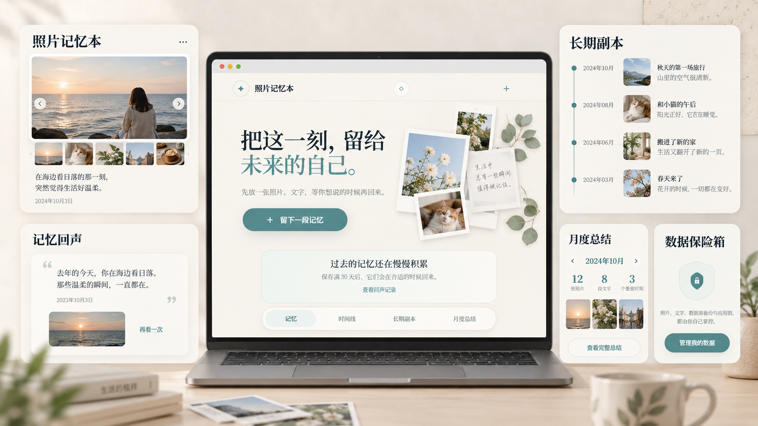
产品功能总览示意图

文档目录
1. 产品定位与目标
2. 目标人群与核心场景
3. 产品范围与信息架构
4. 照片记忆功能
5. 主题与长期副本
6. 记忆回声
7. 月度与年度总结
8. 数据保险箱与应用锁
9. 完整业务逻辑
10. 业务规则与异常处理
11. 非功能要求
12. 验收标准与预期效果
13. 版本边界与后续规划

1 产品定位与目标

1.1 产品定位
照片记忆本是一款以照片为第一入口的私人记忆产品。它不要求用户在记录当下写成长篇日记，而是允许用户先把照片收好，再在合适的时候补充文字和情绪信息。产品的核心差异是用主题把单次记忆连接成长线，并通过回声和总结主动帮助用户重新看见过去。

1.2 核心价值
- 降低记录门槛。图片和时间是唯一必需内容，其他字段都可后补。
- 保留当时语境。标题、备忘录、心情、状态和主题共同描述一段记忆。
- 形成长期叙事。考研、恋爱、读研等主题可以生成长期副本时间线。
- 提供温和回看。系统每天最多展示三条记忆回声，并允许保存新的回声感言。
- 让数据归用户控制。图片、数据库、导出、备份和恢复都清楚显示在本机 D 盘。

1.3 产品目标
目标 | 产品结果 | 主要能力
快速记录 | 用户可在一分钟内保存一张照片 | 单张导入 批量导入 自动读取时间
持续积累 | 同主题照片自动进入长期副本 | 主题授权 自动收集 时间线
情感回看 | 旧记忆在合适时间重新出现 | 记忆回声 回声感言 重要日子
阶段复盘 | 用户能看见月度和年度变化 | 排行 代表记忆 长期副本进展
数据可迁移 | 用户可独立导出和恢复全部服务器侧记忆数据 | JSON ZIP PDF PostgreSQL 备份

2 目标人群与核心场景

2.1 目标人群
- 希望记录恋爱、备考、读研、旅行、工作或个人成长的人。
- 拍照频率高，但不愿每天写完整日记的人。
- 重视隐私，希望照片和文字主要保存在自己设备上的人。
- 希望长期回看某段经历，并在一个月或一年后获得结构化总结的人。

2.2 核心场景
场景 | 用户任务 | 系统响应
随手记录 | 上传一张照片，稍后再写 | 读取时间并立即保存；其余字段可为空
批量整理 | 一次导入多张相册照片 | 询问是否使用同一主题，逐张保存时间
长期经历 | 跟踪恋爱或考研过程 | 创建长期副本并自动收集同主题记忆
偶然回看 | 打开首页时想看到过去 | 当天首次打开生成最多三条记忆回声
阶段复盘 | 查看这个月或这一年做了什么 | 生成确定性统计和代表记忆
迁移与保护 | 备份或迁移本机数据 | 先验证应用锁，再导出、备份或恢复

3 产品范围与信息架构
入口 | 当前功能 | 优先级
记忆首页 | 照片卡片 搜索 添加记忆 记忆回声 总结入口 | P0
时间线 | 按事件日期分组浏览全部记忆 | P0
长期副本 | 创建 查看 自动收集 暂停 完成 归档 | P0
重要日子 | 创建纪念日并关联已有照片记忆 | P0
记忆回声 | 今日回声 三十天历史 感言 排除设置 | P0
记忆总结 | 月度年度切换 排行 代表照片 副本进展 | P0
数据保险箱 | 导出 恢复 数据库备份 存储位置 应用锁 | P0

4 照片记忆功能

4.1 一次记忆的数据字段
字段 | 必填 | 规则
图片 | 是 | 一条记忆对应一张 JPEG PNG 或 WebP，单文件最大 20 MB
事件时间 | 是 | 默认读取图片时间或当前时间，用户可以修改
事件标题 | 否 | 编辑保存后首页卡片和详情立即显示新标题
备忘录 | 否 | 保存当时发生的事，支持后续补充
当日心情 | 否 | 单选；支持开心 平静 难过 焦虑 感动 疲惫及自定义
当日状态 | 否 | 多选；支持约会 散步 旅行 工作 学习 家庭 独处 庆祝及自定义
当日主题 | 否 | 多选；默认无 恋爱 考研 读研，支持用户创建

4.2 单张导入
1. 用户选择图片，系统读取或设置事件时间。
2. 用户可立即填写标题、备忘录、心情、状态和主题，也可以全部留空。
3. 用户新增主题时，主题立即保存并出现在长期副本的关联主题列表。
4. 保存前，如果所选主题尚未完成长期副本授权，系统询问是否创建或启用该主题副本。
5. 系统先保存媒体，再保存记忆及主题关系；编辑后列表、详情和长期副本统一显示最新内容。

4.3 批量导入
- 检测到多张照片后，系统询问是否使用相同主题。
- 如果选择相同主题，整批照片使用同一主题，并只保存图片和各自事件时间。
- 批量导入暂不填写标题、备忘录、心情和状态。
- 如果该主题已有启用自动收集的长期副本，整批照片自动加入副本。
- 批量任务逐张反馈成功或失败；失败项可以重试，不重复已成功记录。
- 无论单张还是批量，字段未填写完整的照片都不进入待补充记忆列表。

5 主题与长期副本

5.1 主题规则
主题是记忆与长期副本之间唯一的自动关联条件。状态和心情只描述当日语境，不参与副本收集。主题“无”不触发长期副本询问。

5.2 首次授权
用户选择 | 本次结果 | 以后同主题
同意加入 | 创建或启用长期副本，并加入当前记忆 | 直接自动收集，不再询问
暂不加入 | 保存当前记忆，不改变副本设置 | 下次继续询问
以后不再询问 | 保存当前记忆并关闭该主题提示 | 不再弹出授权提示

5.3 长期副本状态
状态 | 含义 | 自动收集
进行中 | 副本持续积累 | 用户开关决定
暂停 | 临时停止收集 | 关闭
已完成 | 长期事件已经结束 | 关闭
已归档 | 从主要列表收起但保留数据 | 关闭

6 记忆回声
记忆回声是情感型产品的首要主动回看能力。系统在用户当天首次打开首页时生成，最多三条，历史记录保留最近三十天。回声只使用本机已有记忆，不调用外部生成服务。
候选类型 | 触发依据 | 用户操作
那年今日 | 同月同日的旧记忆 | 打开原记忆 再看一次 忽略
长期副本节点 | 副本周年 里程碑 第一条记忆 | 进入副本 写下感言
过去与现在 | 同主题的两段时间记忆 | 对比查看 保存回声感言
主题记忆 | 符合主题与情绪过滤的代表记忆 | 关闭主题回声或排除单条记忆

- 用户主动控制是否启用回声，并可排除某个心情、主题或单条记忆。
- 忽略回声只改变本次回声状态，不删除原记忆。
- 回声感言保存为独立记录，并在原记忆详情和回声历史中显示。
- 记忆不足时展示真实空态，不虚构过去发生的内容。

7 月度与年度总结
总结模块从记忆首页进入，不增加底部导航。用户选择月份或年份后，系统按 Asia Shanghai 时区读取真实记录并生成统计结果。
输出 | 数据来源 | 空数据处理
记忆数 照片数 记录天数 | 所选周期内未删除记忆 | 显示零值和说明
主题 心情 状态排行 | 主题关系 mood statuses | 不展示空排行
代表记忆 | 按确定性规则选择最多三条 | 不生成虚构文案
长期副本进展 | 副本状态和周期内关联记忆数 | 没有副本时显示空态

8 数据保险箱与应用锁

8.1 数据保险箱
能力 | 产品行为 | 输出位置
JSON 导出 | 输出版本化结构数据和关系 | D:\yxy5.0\data\exports
ZIP 导出 | 输出 data json 原图 manifest 哈希和缺图警告 | D:\yxy5.0\data\exports
PDF 导出 | 输出可阅读的中文图文记忆册 | D:\yxy5.0\data\exports
导入恢复 | 先预检再确认，重复包幂等，冲突记录生成新 ID | D:\yxy5.0\data\temp 与 uploads
数据库备份 | 调用 pg dump 生成 custom 格式并记录大小与 SHA 256 | D:\yxy5.0\data\backups
存储透明度 | 显示照片 备份 导出 临时目录及占用空间 | D:\yxy5.0\data

8.2 应用锁
- 首次进入时提示设置应用锁，也允许暂不设置。
- 密码长度至少八位，仅保存 scrypt 加盐摘要；恢复密钥只显示一次。
- 连续五次失败后锁定十五分钟；会话默认三十分钟无操作后失效。
- 敏感导出、恢复、备份、关闭应用锁和修改锁定时间前需要在五分钟内再次验证。
- 支持立即锁定、修改密码、暂停保护、用原密码重新开启和恢复密钥重设。

8.3 当前数据边界
服务器导出覆盖照片、记忆、主题、长期副本、记忆回声、回声感言和回声偏好。重要日子及自定义心情和状态的候选列表仍保存在浏览器 IndexedDB 或 localStorage；记忆中已经使用的心情和状态会随记忆导出。后续版本应把这两类浏览器数据迁移到 PostgreSQL，纳入统一备份。

9 完整业务逻辑
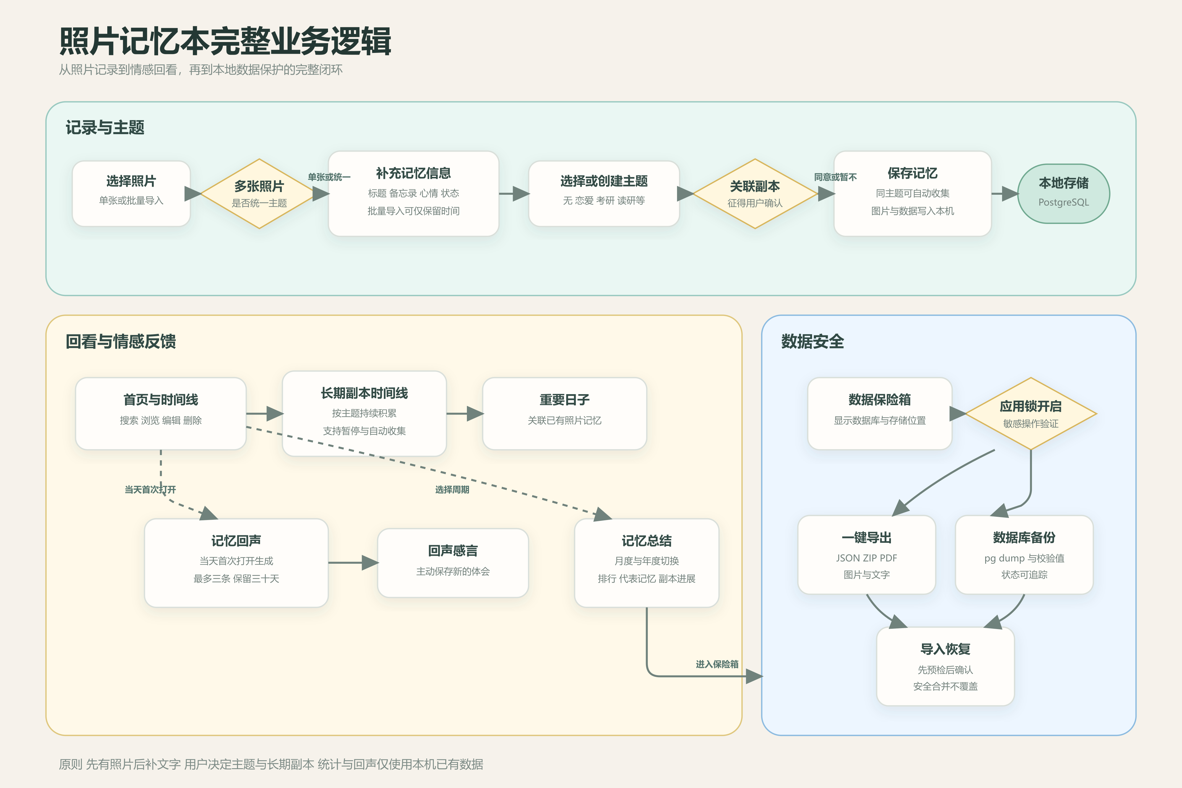
照片记忆本完整业务逻辑流程图

10 业务规则与异常处理
情况 | 处理规则
上传成功但记忆保存失败 | 显示明确错误；媒体清理或重试由后端负责，禁止伪装成功
主题创建失败 | 不保留仅在前端存在的伪主题，提示检查后端
同主题副本冲突 | 数据库唯一约束返回 409，前端刷新并使用已有副本
照片原文件缺失 | JSON 仍可导出；ZIP 和 PDF记录警告或保留文字
导入文件不安全 | 拒绝绝对路径 盘符 .. 条目超限 大小超限 压缩比异常或哈希不符
导入过程中失败 | 数据库事务回滚，清理本次暂存照片，导入记录标记失败
PostgreSQL 不可用 | 备份标记失败，错误信息脱敏，不泄露连接串或密码
应用锁会话失效 | 业务 API 返回 401，前端切换到锁屏，保留尚未发送的表单输入

11 非功能要求
类别 | 要求
隐私 | 不上传第三方；不记录明文密码；数据库连接信息仅返回脱敏用户名
安全 | 业务 API 受服务器 Guard 保护；ZIP 导入在写入前完成路径 哈希 关系和大小校验
可靠性 | 数据库写入使用事务；导出和备份先写临时文件再原子移动
可恢复性 | 恢复前自动生成 JSON 安全快照；重复导入不复制相同记录
性能 | 记忆接口游标分页；首页前端自动拉取分页；批量导入顺序执行
兼容性 | 当前面向 Windows 本机 Chrome Edge 和 Codex 内置浏览器
可访问性 | 表单具备可读标签，按钮可键盘聚焦，文档图片带替代说明

12 验收标准与预期效果
编号 | 验收标准 | 当前结果
A01 | 单张和批量图片可保存，编辑标题后列表即时更新 | 已实现
A02 | 新建主题能立即用于长期副本，授权后同主题自动收集 | 已实现
A03 | 记忆回声当天最多三条，历史三十天，可保存感言 | 已实现
A04 | 月度和年度总结使用真实数据并处理空周期 | 已实现
A05 | JSON ZIP PDF 可生成，ZIP 含 manifest 和原图 | 已实现并真实验收
A06 | 导入先预检后恢复，危险压缩包被拒绝 | 已实现并自动测试
A07 | pg dump 备份成功并记录大小与 SHA 256 | 已实现并真实验收
A08 | 应用锁从前端和 API 两层阻止未授权访问 | 已实现并自动测试
A09 | 代码与运行数据只在 D 盘项目及指定数据目录 | 已验证

本次发布前验证结果为前端 28 个测试文件共 68 项通过，后端 23 个测试文件共 90 项通过；前后端生产构建通过，Prisma schema 有效，5 个数据库迁移全部应用。

13 版本边界与后续规划
- 当前为单用户本地版，不包含账号体系、多人共享、评论和社交关系。
- 不提供云同步、跨设备自动同步、地图轨迹、视频处理或面部识别。
- 总结使用确定性统计，不调用大模型自动创作文案。
- 下一优先级是把重要日子和自定义候选列表迁移到 PostgreSQL，并纳入统一导出。
- 后续可增加应用启动时的自动备份策略、备份保留周期和恢复演练提醒。

